**Защити себя от бешенства!**

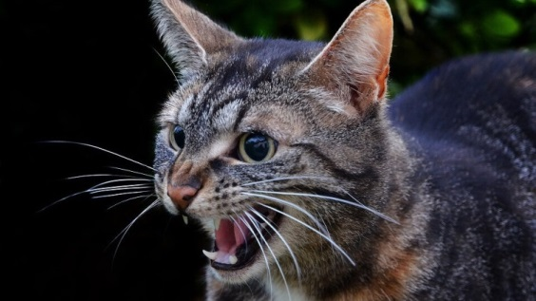Контакты с агрессивным диким или домашним животным несут риск заражения бешенством. Это чрезвычайно опасное заболевание вызывает вирус, поражающий клетки нервной системы и головного мозга человека. В активной фазе оно протекает быстро и с тяжелой симптоматикой, причем вероятность летального исхода практически 100% при отсутствии профилактических мер.

|  |  |
| --- | --- |
| **Основные источники инфекции**   * Безнадзорные животные * Дикие звери (лисы, волки, ежи и т.д.) * Грызуны (хомяки, белки) * Летучие мыши   **Что делать при укусе**   * раневую поверхность обильно промывают водой с мылом * края раны обрабатывают 70% спиртом или 5% настойкой йода * незамедлительно обратиться в лечебное учреждение за помощью, врач-травматолог, назначит курс профилактических прививок. **Только своевременно введенная антирабическая вакцина спасает от развития бешенства у человека.** | **Как происходит заражение**   * при укусе * при оцарапывании * при ослюнении больным (бешеным) животным поврежденных кожных покровов и слизистых оболочек   *От человека к человеку вирус не передается.* |
| **Профилактика бешенства**   * Прививка домашних животных в Минске. Узнать цены на прививку - druzhok.by**Избегайте контактов с безнадзорными собаками и кошками** * **Избегать контактов с дикими животными** * **Соблюдать правила содержания домашних животных, делать прививки против бешенства** |  |